Василий Павлович Рыков
(1932-1993)
Родился 18 июня 1932г. в Ленинграде. Рано осиротел. После окончания школы поступил в Крымский сельскохозяйствен -ный техникум, позже в сельхоз институт. Участвовал в освоении целины. Более четверти века проработал главным инженером в совхозе-заводе «Судак».
Первые стихи появились в альманахе «Крым» в 50-е годы. Непреходящим темам созидания, романтическим винам, возвышенным человеческим драмам и историческим коллизиям посвящены поэтические сборники «Тепло земли», «Поющая лоза», Созвездие «Массандра» и другие.
Член Союза писателей СССР, Союза писателей Крыма, Содружества русских, украинских и белорусских писателей. В Судаке возглавлял литературное объединение «Киммерия».
Умер 20 декабря 1993 г.
Его именем названы улица и центральная городская библиотека.

Произведения В.П. Рыкова
1.Рыков В.П. Агроном// Крым: лит.-худож.альманах.-вып.11.-Симферополь: Крымиздат.-1954.-с.43
2.Рыков В.П. Арабский дневник// Судак
вестник.-2001.-17,24 ноября, 1,8, 15, 22 декабря.
3.Рыков В.П.В гостях у Диониса: Стихи.-Симферополь:Таврида,1993.-64с
4.Рыков В.П. Весна в Судаке:Стихи// Первая гроздь.-Симферополь:
Таврия,1972.-С.91-96
5.Рыков В.П. Великий шёлковый путь // У времени на юру История Крыма в русской поэзии.-Симферополь: «Бизнес-Информ,2014.-С.179
6.Рыков В.П. Вкус винограда: Стихи.-Черкассы:Орфей,2002.-12с.
7. Рыков В.П. Земля моей юности // Путь Ильича.-1984.-21 апр.
8. Рыков В.П. Как важно иногда подняться в горы.- М.,1993.
9.Рыков В.П. Коньяк «Кутузов»: Стихи //Философия сердца.-Черкассы:Орфей, 2003.-с.93-94
10.Рыков В.П.Поющая лоза: Стихи.-Симферополь:Таврия,1983.-62с.
11.Рыков В.П. Созвездие
«Массандра»: Стихи.- Минск:BST: Ltd,1992.-320с.
12. Рыков В.П. Стихи //Обретая истины… Книга судакской поэзии: Симферополь: Бизнес – Информ, 2010.-С.54-66
13. Рыков В.П. Стихи //Лики Осени Симферополь: Бизнес – Информ, 2010.-
С.15-18
14. Рыков В.П. Стихи //Провожая эпоху Симферополь: Бизнес – Информ, 2010.-
С.8-16
15. Рыков В.П. Стихи о степи // Крым: лит.-худож. альманах.-вып.9.-Симферополь: Крымиздат.-с.85
16. Рыков В.П. Судакская долина: Сборник стихотворений.-Симферополь,2005.-127с.
17. Рыков В.П. Тепло земли: Стихи.-Симферополь: Таврия,1975.-71с.

Литература о жизни и творчестве:
1.Белов Ю. Судьба поэта: памяти В.Рыкова//Судак вестник.-1999.-25 дек.
2.Железнякова И.Певец земли Судакской//БиблиоКрым.-2002.-сентябрь.
3.Кобзев Н. Тепло поэзии:о сб. В.Рыкова «Поющая лоза»//Путь Ильича.-1984.- 23 июня.
4.Край винограда и вина//Судак вестник.-
1996.-14 июня.
5.. Медведев М. Он жил с нами рядом//
Судак вестник.-1994.-17декабря.
6.Медведев М. Чувства добрые я лирой пробуждал// Ленинский путь.-1999.-20 дек
7.Мешкова В. Песня души моей// Судак. вестник.-1993.-7 января.
8.Незабудки для Майи:М.П. Рыкова//
Судак вестник.-2001.-28 апреля.
9.Овчинников А. Переплавляется душа в стихотворенья: о сб. В.Рыкова «Созвездие «Массандра»//Судак.вестник.-1993.-4 мая.
10.Садовый В. Долгий путь в горы: юбилей В.Рыкова в городской б-ке// Судак вестник.-2002.-15 июня.
11.Стельвага А., Ярошевский А. Он ушел в изумрудные гроты выжимать золотой виноград//Вечерний Судак.-2000.-11 февр.
12.Стихам, как драгоценным винам, настал черед // Крым.изв.-2002.-26 июня.
13.Трибушной А. Вечер памяти земляка //
Судак вестник.-1994.-2 августа.
14 Трибушной А.Певец земли Судакской //Судак.вестник.-1994.-25 мая
15.Трибушной А.Поэзии
связующая нить//Судак вестник.-1997.-2 марта.

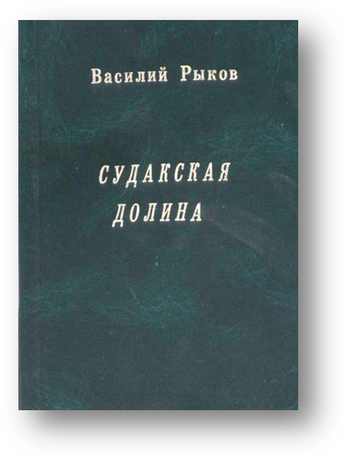
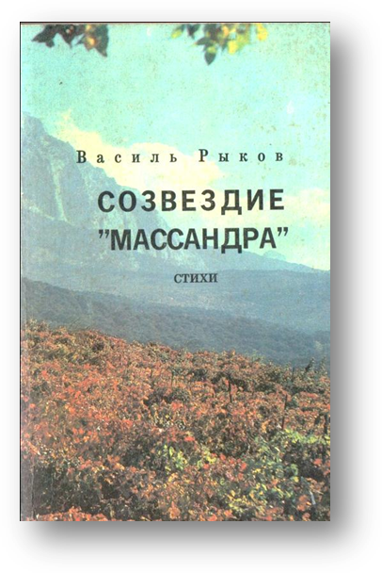
«Сколько лет суждено крымской земле родить виноградную лозу, столько будет жить и имя с любовью воспевшего ее мастера поэтического слова. Пока будет существовать виноделие-имя поэта Василия Рыкова останется незабываемым.

М. Медведев

Составитель: О.А. Сологуб.


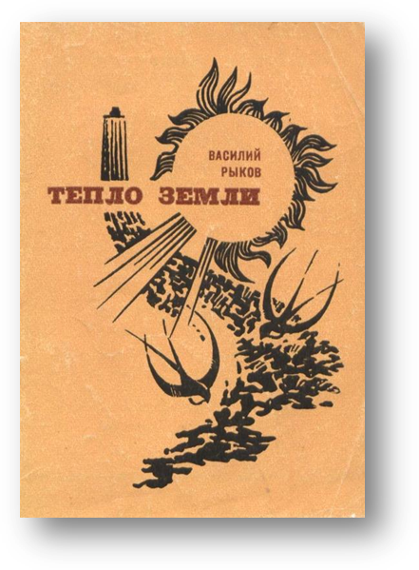

Наш адрес: 298000 Республика Крым г.Судак, ул.Гагарина, 3 тел.(365-66) 3-12-06. E-mail: libsudak@rambler.ru http://www.libsudak.ru/
МБУК «Судакская централизованная библиотечная система»

Центральная городская
библиотека им.В.П.Рыкова.

Рыков

Василий Павлович

(1932-1993)

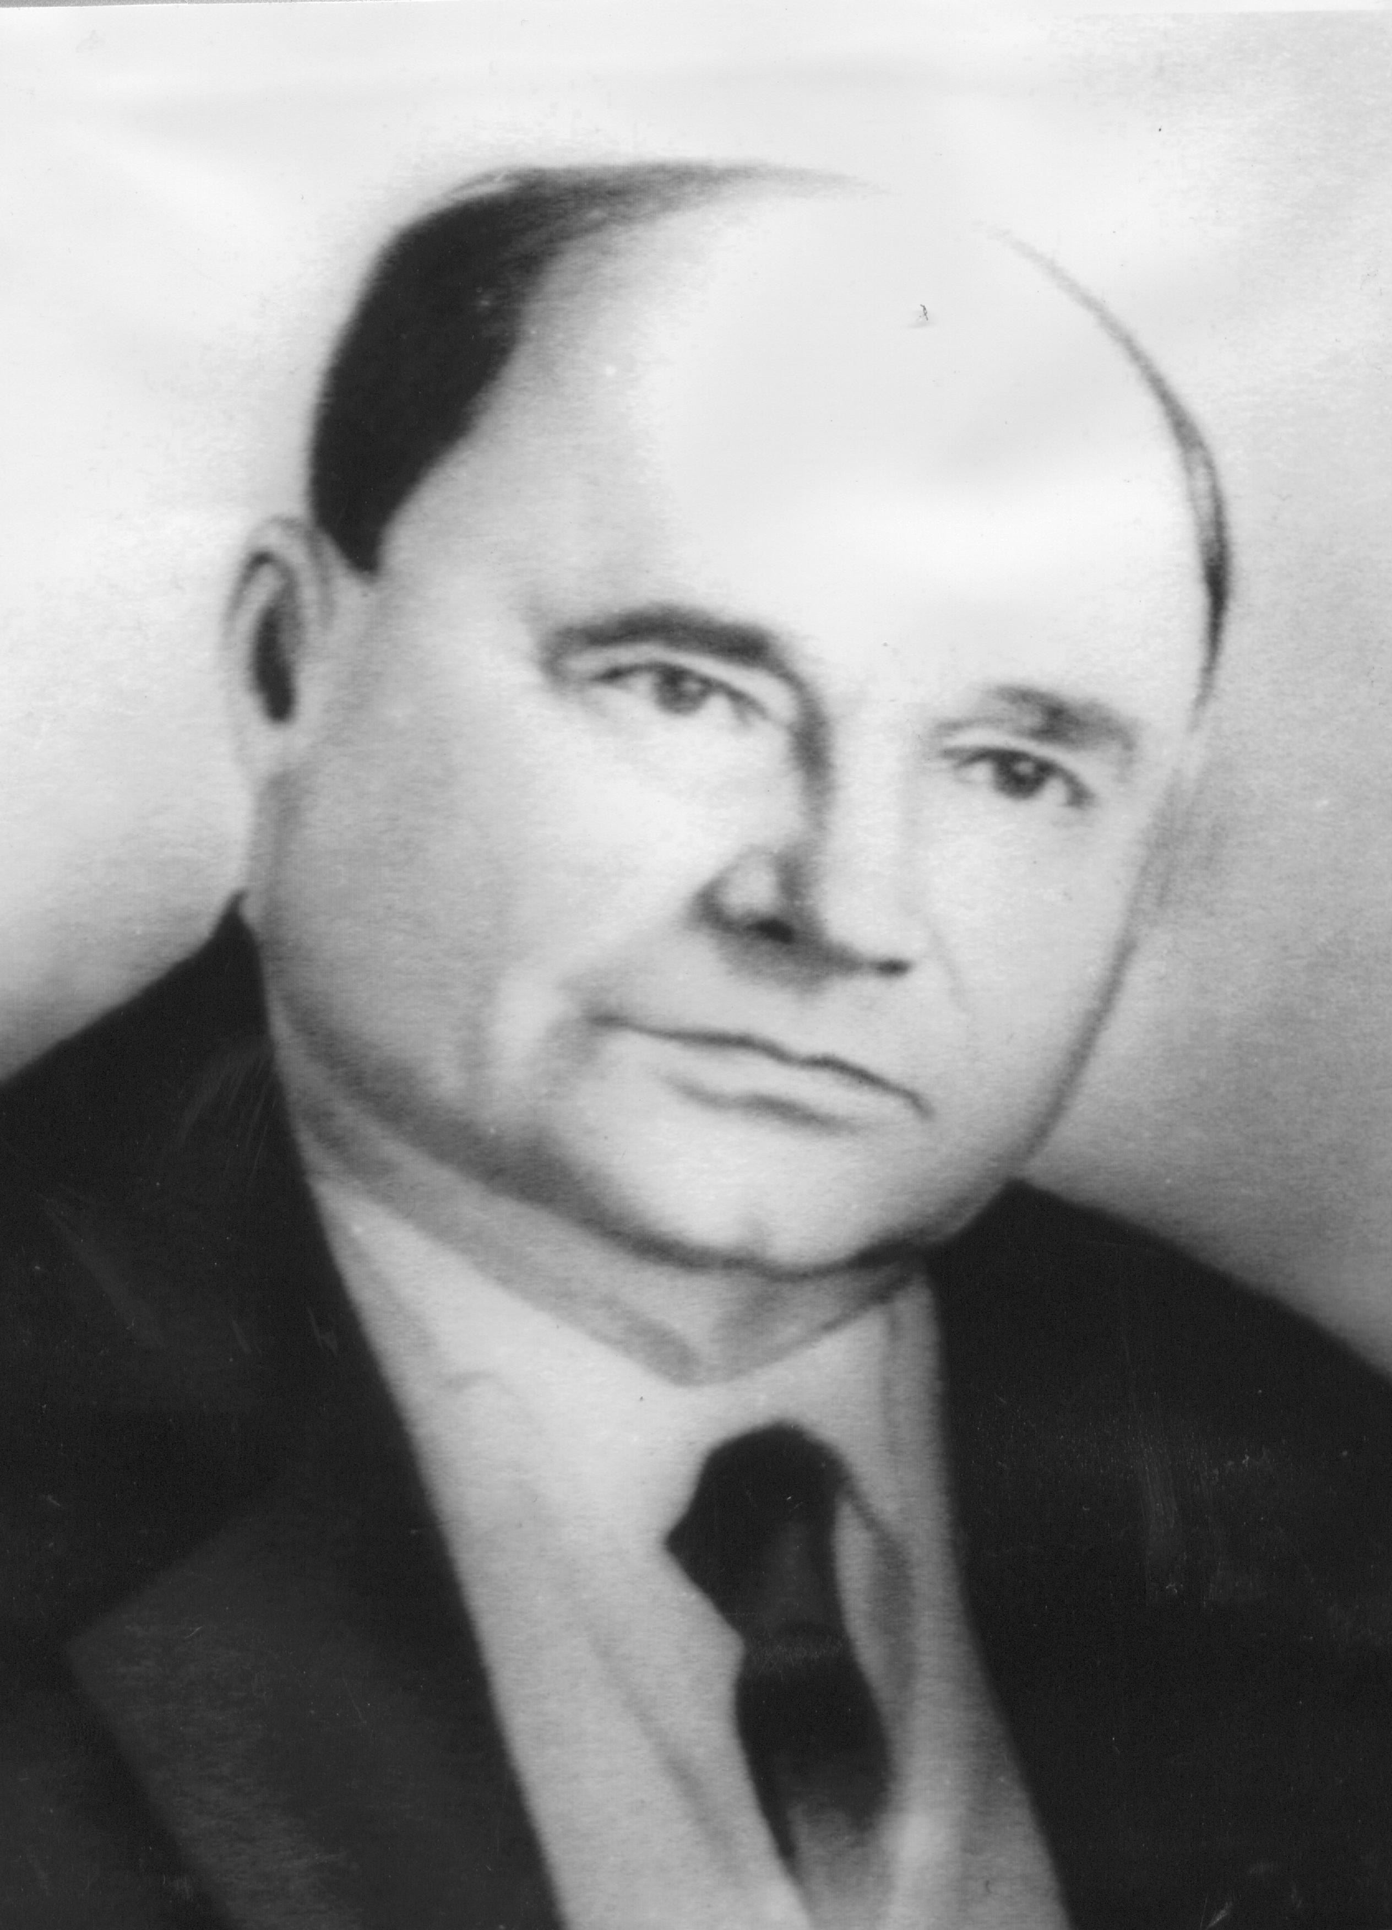

г.Судак 2016

